ÅRSPLAN FOR DÅFJORDEN BARNEHAGE
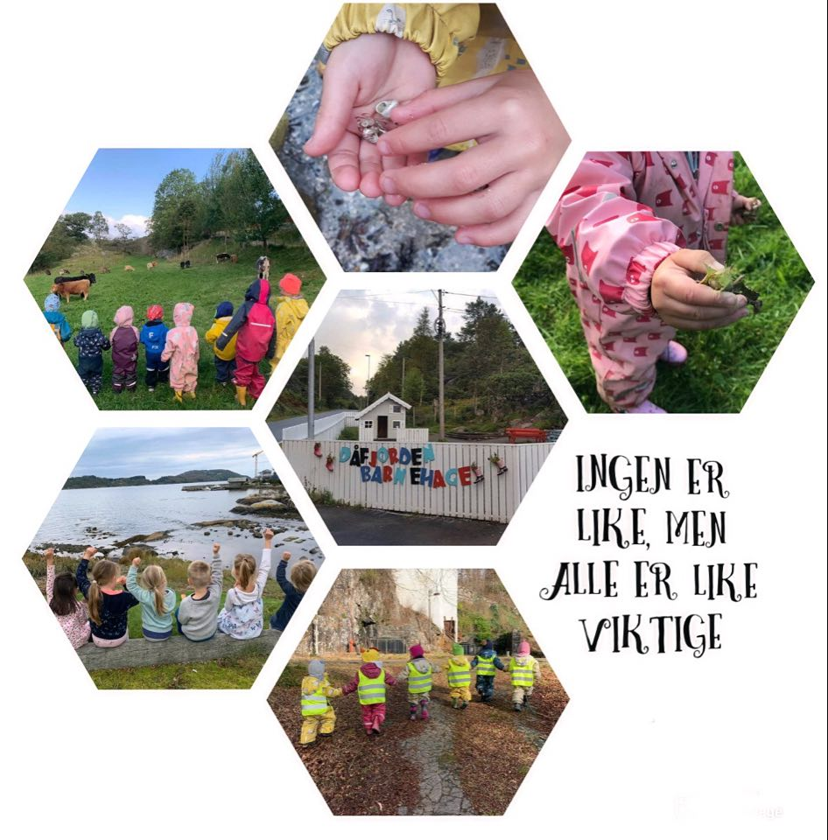
2020

1 Innholdsliste
Innhold
1 Innholdsliste 2
2 Barnehagen vår 4
3 Lov om Barnehage 5
4 De ansatte 6
5 Fagområda 6
5.1 Kommunikasjon, språk og tekst 6
5.1.1 Slik vil vi jobbe med fagområdet: 7
5.2 Kropp, bevegelse, mat og helse 8
5.2.1 Slik vil me jobbe med fagområdet 9
5.3 Kunst, kultur og kreativitet 10
5.3.1 Slik vil vi jobbe med fagområdet: 11
5.4 Natur, miljø og teknologi 12
5.4.1 Slik vil vi jobbe med fagområdet: 13
5.5 Antall, rom og form 14
5.5.1 Slik vil vi jobbe med fagområdet 15
5.6 Etikk, religion og filosofi 15
5.6.1 Slik vil vi jobbe med fagområdet 15
5.7 Nærmiljø og samfunn 16
5.7.1 Slik vil vi jobbe med fagområdet 16
6 Barnehagen som en kulturarena 17
7 Barns medvirkning 17
7.1 I Dåfjorden barnehagen vil barns medvirkning gi barna: 18
7.2 De voksne i Dåfjorden barnehage skal: 18
7.3 Eksempel på hva barna får medvirke: 18
8 Sosial kompetanse 19
8.2 Slik vil vi jobbe med sosial kompetanse i barnehagen 20
9 Likestilling 20
10 Overganger 21
10.2 Bytte gruppe 21
10.3 Overgang fra barnehage til skole 21
11 Omsorg, danning, lek, læring og vennskap 22
11.1 Omsorg 22
11.1.2 Slik vil vi jobbe med omsorg i barnehagen 22
11.2 Danning 23
11.2.1 Slik vil vi jobbe med danning i barnehagen 23
11.3. Leken 23
11.3.1 Slik vil vi jobbe med lek i barnehagen 24
11.4 Læring 24
11.4.1 Slik vil vi jobbe med læring i barnehagen: 24
11.5 Vennskap og fellesskap 25
11.5.1 Slik vil vi jobbe med Vennskap i barnehagen: 25
12 Progresjon 26
14 Kosthold 27
15 Toddleren 27
16 Samarbeid mellom hjemmet og barnehagen 28
17 Samarbeidsutvalget 29
18 Tverrfaglig samarbeid 29
19.2 Være samen 30
19.2.1 Hva det vil si for personalet: 30
19.2.2 Hva det vil si for barna: 30
19.4 Planlegging 31
19.4 Dokumentasjon 32
19.4.1 Vi dokumenterer slik: 32
19.5 Vurdering 32
19.5.1 Vi vurderer slik: 33

2 Barnehagen vår
Dåfjorden Barnehage AS ble startet opp høsten 2013 av Magnor og Solbjørg Tvederøy, den blir dreven i bedehuset i Dåfjorden. I barnehagen er det barn fra ett til seks år, vi har 24 plasser til sammen.
Barnehagen har ett lite og oversiktlig uteområde der barna får utfolde seg. Vi har ett lite skog område, sandkasse, hytte og god tumleplass til forskjellige aktiviteter, som er tilpasset alle aldrer. Vi er mye på tomten til Solbjørg og Magnor som ligger svært nære barnehagen. Her har vi stort uteområde der barna kan være kroppslige i trygge omgivelser. Her har vi også fått opp en lavvo der vi har mulighet for å lage mat, samtidig varme oss når det er litt kaldere ute. Vi har ett lite hus på tomta som vi kan bruke for å ha rolige aktiviteter. På eiendommen er det også forskjellige dyr som barna er veldig glad i, både høner, kaniner, katter og hund.
Vi er mye ut i nærmiljøet, her finner vi både sjø, fjell, skog, fine turområder, klatrejungel og gapahuk. Rammeplanen sier at en viktig del av barnekulturen er utelek, og uteaktivitet og at barn bør få impulser og inspirasjon til lek gjennom opplevinger i nærmiljøet. Nærmiljøet blir benyttet mye og ofte, men vi har også gått til innkjøp av en ni seter buss, slik at vi lettere kan komme oss rundt til andre plasser også.
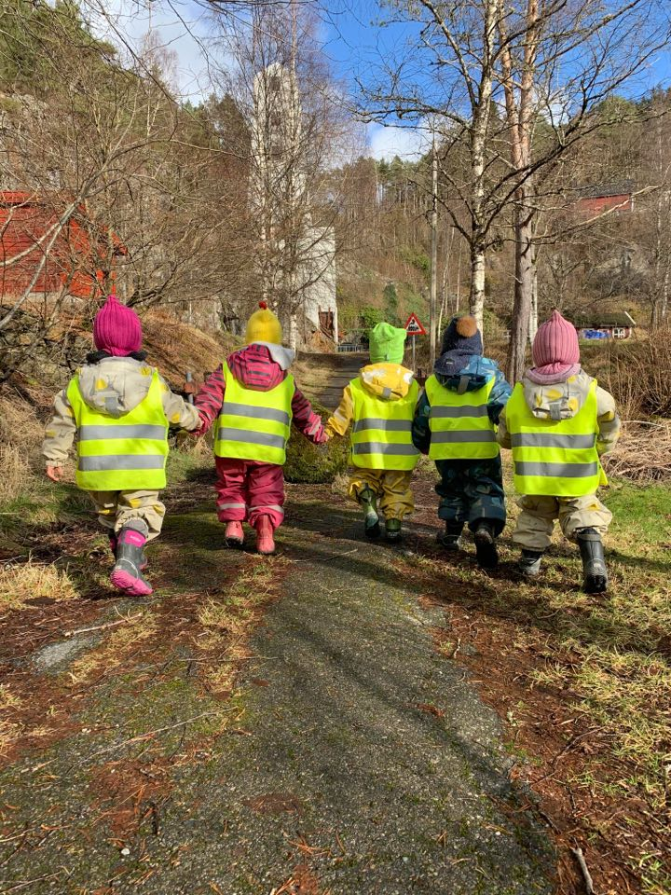
3 Lov om Barnehage
Årsplanen til Dåfjorden Barnehage er utarbeidet i tråd med Barnehageloven 2005/2006 og Rammeplan for barnehagens innhold og oppgaver 2017.
§ 1 I barnehagelova står det at: «Barnehagen skal i samarbeid og forståelse med hjemmet ivareta barnets behov for omsorg og lek, og fremme læring og danning som grunnlag for allsidig utvikling». Rammeplanen for barnehagens innhold og oppgaver er utarbeidet utfra lov om barnehage og FNs barnekonvensjon. Målet med Rammeplanen er å gi styrer, pedagogisk leder og personalet en forpliktede ramme for å planlegge, gjennomføre og vurdere driften til barnehagen. Alle barnehager skal bygge sin drift etter Rammeplanen. Hver barnehage blir i Lov om barnehage 17. Juni 2005 § 2, pålagd å lage en årsplan for den pedagogiske driften. I årsplanen skal arbeidet til barnehagen konkretiseres og det skal legge grunnlag for utviklingen og kvalitetssikringen. Den retter seg mot kommunen som skal føre tilsyn med at alle barnehagene i kommunene driver en tilfredsstillende pedagogisk drift. Den er også et redskap for personalet og informasjonsdokument til foreldre og ulike samarbeidspartnere.

4 De ansatte
Dåfjorden barnehage består av 6 kompetansedyktige ansatte. Vi er 3 pedagogiske ledere, en pedagogisk medarbeider, en barn og ungdomsarbeider og en lærling + styrer.
Gunn Tove Bremskau – Styrer 40% og pedagogisk leder 60%
Gunn Maraas – Pedagogisk ledere 100%
Silke Balzer – Pedagogisk leder 40%
Tonje Tislevoll – Pedagogisk medarbeider 80%
Mats– Sæverud - Barn og ungdomsarbeider 100%
Anette Musland – Lærling 100%
I tillegg har vi også faste gode vikarer som barna kjenner og er trygge på som vi tar i bruk ved behov.

5 Fagområda
Rammeplanen for barnehagens innhold og oppgaver har syv forskjellige fagområder. Disse fagområdene dekker ett vidt felt innen læring i barnehagen. Alle barn skal ha erfaring med disse fagområdene i løpet av ett år i barnehagen. Dette sikrer vi ved å jobbe med ett fagområdet hver måned, som vi dokumentere for foreldrene gjennom månedsbrev, og bilder fra dagen i dag.

5.1 Kommunikasjon, språk og tekst
Når vi arbeider med fagområdet «kommunikasjon, språk og tekst» vil vi bidra til at barna får både utvikle og utforske sin språkforståelse og språkligkompetanse. Vi bruker både språksprell og snakkepakken når vi arbeider med språk i barnehagen. Dette året skal vi i personalet gjennomføre språkløype. Dette er språkpakker som er med på å bevisstgjøre vårt arbeid med språk.
Vi leker mye med ord i barnehagen, der vi rimer, klapper rytme i ord, og tuller med lyder. Vi lager også eventyr sammen med barna der de får bruke fantasien sin selv til å fortelle. I Rammeplanen står det at Barnehagen skal bidra til at barna vil leke med språk, tekst og symboler. Vi har en lesekrok i barnehagen der vi leser mye i bøker, vi tar også barna med til biblioteket på Fitjar der de selv får velge bøker som vi låne med til barnehagen.
Det står i Rammeplanen at barna skal oppleve spenning og glede ved høytlesning, sang, fortellinger og samtaler. Vi leser ofte for barna i barnehagen og forteller eventyr som vi har figurer til. Barna er med på å dramatisere eventyr som vi øver på og viser frem til forskjellige anledninger.
5.1.1 Slik vil vi jobbe med fagområdet:
- Lese bildebøker, se på bilder og samtale om felles opplevelser, ha bevegelsessanger
- Sette navn på farger, lese bøker med tekst, gjentakelse av sanger, rim og regler
- Sette ord på egne handlinger, vente på tur, høre på musikk, sortere etter farger
- Blir kjent med alfabetet, bruke lydbok, eventyr, og fortellinger
- Kjenne igjen egne bokstaver, være aktive i lyd og lytteleker
- Skrive sitt eget navn, trene på oppgaveløsning, huske sanger, rim og regler
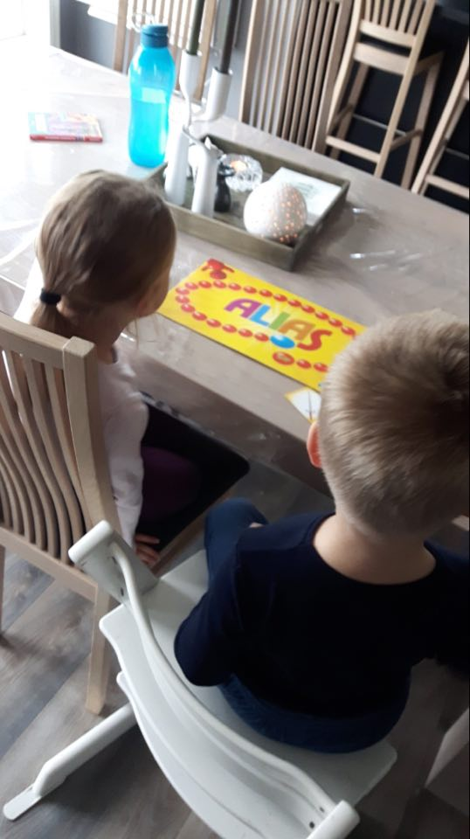

5.2 Kropp, bevegelse, mat og helse
I Dåfjorden barnehage har vi fokus på sunn mat. Barna får alle måltidene i barnehagen og ett varmt måltid hver dag. Vi har fokus på sunn, variert kost og matglede.
I Rammeplanen står det at gjennom medvirkning i mat og måltidsaktiviteter blir barna motivert til å spise sunn mat og få en grunnleggende forståelse for hvordan mat kan bidra til en god helse. Barna får være med på å bestemme hva som skal lages til lunsj, innenfor barnehagens kosthold, og i spesielle anledninger som bursdager får barnet bestemme hva som skal lages. I barnehagen både undrer og gleder barna seg til hva vi skal ha til lunsj. Barna er innimellom med på å lage lunsjen.
Om våren dyrker vi forskjellige råvarer oppe i drivhuset til Solbjørg og Magnor, barna er med på hele prosessen. Vi dyrker alt fra gulerøtter til sukkererter.
Rammeplanen sier blant anna at barna skal få innsikt i matens opprinnelse, produksjon av matvarer og vegen fra mat til måltid.
Gjennom arbeidet med fagområdet står det at barna skal få oppleve, leke, sanse, lære og skape med kroppen som utgangspunkt. Det står også at barnehagen skal bidra til at barna opplever glede ved bevegelse. Både store og små er mye ute på tur og vi benytter naturen i Dåfjorden. Vi lar barna utfolde seg etter sitt nivå. De yngste har utfordring nok i uteområde oppe hos Solbjørg, mens de eldste barna går gjerne lengre skogsturer.
Ved sanseinntrykk og bevegelse skaffer barn seg erfaringer, ferdigheter og kunnskaper på mange områder. Dette er noe vi har ekstra fokus på med de yngste barna og vi har ofte sanseleker som for eksempel: vannlek, lek med mel, fingermaling osv.

5.2.1 Slik vil me jobbe med fagområdet
- Kortere turer, bevegelses sanger, hviletid, sanselek
- Går turer i ulendt terreng, utfordre seg selv motorisk innenfor trygge rammer
- Utfolde seg selv kroppslig, lære å kle på seg selv, toalett trening og handvask
- Hjelpe til med matlaging, lengre turer
- Lengere dagsturer, finne frem kleder og kle seg selv
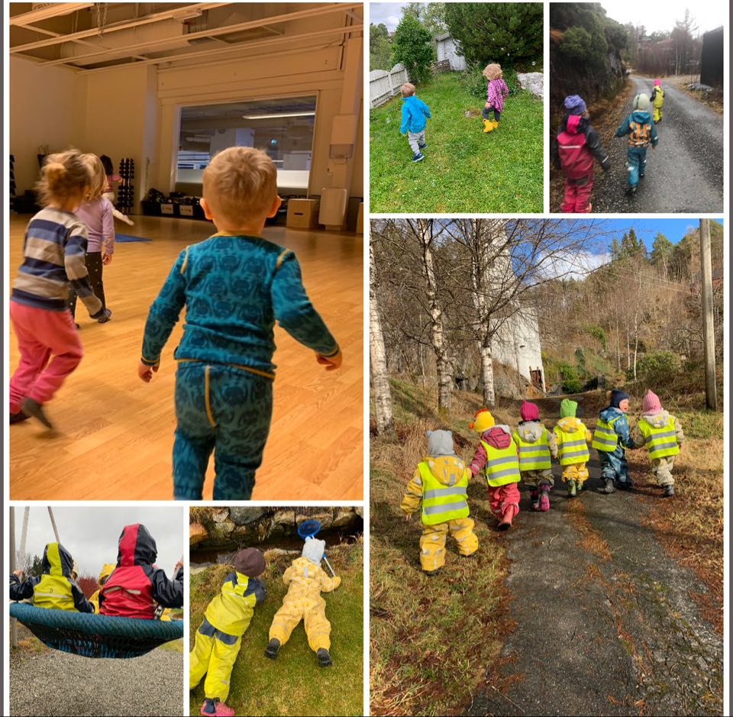

5.3 Kunst, kultur og kreativitet
Vi maler mye i barnehagen, da på diverse materiell og med forskjellige farger. Vi har hatt en kunstutstilling i barnehagen der barna stilte ut de forskjellige bildene de hadde laget. Noen bilder var samarbeidsprosjekt mens andre hadde de malt alene. I tillegg til maling har vi også andre aktiviteter som kan være for eksempel være tegning og perle på brett, samtidig som vi har formingsaktiviteter når det er spesielle anledninger som jul, påske, vinter og generelt tema.
I Rammeplanen står det at være sammen om kulturelle opplevelser og å gjøre eller skape noe felles, bidrar til samhørighet. Barna får også bli kjent med forskjellige instrument da spesielt rytmeinstrument. Det står videre i Rammeplanen at barnehagen skal la barna møte forskjellige uttrykksformer som drama, språk, musikk og kunsthåndverk.
Barnehagen deltar når vi får invitasjoner til forskjellige teater i Fitjar. De eldste i barnehagen er også med på musikkleik på kulturskolen annenhver uke. Det står i Rammeplanen at barna skal møte ulike kulturelle uttrykk som gjenspeiler ett mangfoldig samfunn.
Med de yngste i barnehagen har vi fokus på sanser og de bruke for eksempel mye plastelina og fingermaling er en god sanseaktivitet for de aller minste. Barnehagen må gi barn mulighet til å oppleve kunst og kultur og til selv å uttrykke seg estetisk, uavhengig alder.
Barn er kreative og oppfinnsomme, og det å sitte rundt bordet sammen å lage noe i felleskap skaper både god kommunikasjon, tilhørighet, kreativitet og filosofi.

5.3.1 Slik vil vi jobbe med fagområdet:
- Utforske ulike materiale, formidle eventyr, synge enkle barnesanger
- Dramatisere enkle eventyr. Bruke sang og sangleker. Bruke rytme instrument. Utforske male og tegneredskaper
- Utforske materiell, klippe, lime, samtale om kunst
- Kreativ lek med ulike material, delta i teater og dokkespill
- Eksperimentere med ulikt tegnematerial for å utrykke seg på papiret. Gå inn i en rolle. Kunne utrykke deg med instrument
- Lage egne historier og dramatiserer disse, kjenne igjen eventyr, kjenne til tradisjoner og hvorfor vi har de.
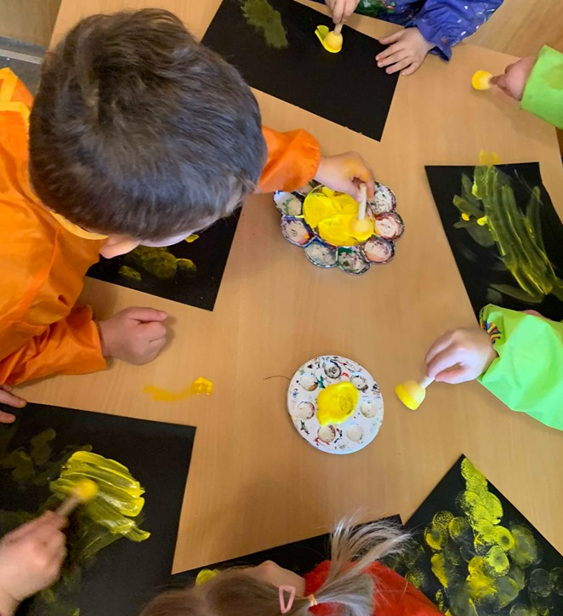

5.4 Natur, miljø og teknologi
Naturen gir rom for et mangfold av opplevelser, fantasi og aktiviteter til alle årstider og i all slags vær. Den er en plattform der en kan oppleve en mangfoldig arena for lek, læring og danning. Fagområdet skal bidra til at barn blir kjent med og får forståelse for planter og dyr, landskap, årstider og vær, samtidig til nærmiljøet rundt barnehagen og plassen barna kommer fra.
Det er et mål i Rammeplanen at barn skal få en begynnende forståelse av betydningen av en bærekraftig utvikling. I dette inngår kjærlighet til naturen, forståelse for samspillet i naturen og mellom mennesket og naturen.
I Rammeplanen står det at barnehagen skal legge til rette slik at barna skal får forskjellige naturopplevelser. I Dåfjorden er det mye fin natur og vi har noen faste plasser som vi pleier å gå på tur til. Det er en klatrejungel som er blitt satt opp i skogen, der kan barna utfolde seg med lek, klatring og balanse, denne er tilrettelagt for alle aldrer, samtidig som den er lett å komme seg til på fots.
Det står i Rammeplanen at barna skal få eksperimentere og utforske med naturfenomen, og fysiske lover. Vi har forskjellig eksperiment i barnehagen. Eksperimenter barna selv kan få gjøre og eksperimenter vi voksne gjør som barna kan undre seg over. Å lage vulkan i sandkassen, med vann, eddik og bakepulver er ett av favoritt eksperimentene til barna.
I Dåfjorden barnehage har vi ett stort fokus på at alle gruppene skal ha minst en tur i uka. Turene blir lagt til rette til aldrene på barna. Vi tar i bruk mange turstier i Dåfjorden, men bruker også bussen til å ta oss frem på nye plasser eller plasser som barna ønsker å reise til.
Når vi reiser på bussturer tilrettelegger vi det slik at foreldre/foresatte kan benytte seg av bussens buss seter, samtidig som vi også tar i bruk barnas buss seter dersom dette er ønskelig.

5.4.1 Slik vil vi jobbe med fagområdet:
- Ute i all slags vær, Se bilde av og synge om dyr. Vannlek inne og ute
- Kaste søppel i søppelbøtte, tur på uteområdet, bruke ting fra naturen til etiske opplevelser
- Ta bilder selv og samtale rundt dette
- Bygge hytter, demninger og enkle fysikk og kjemiforsøk, begynnende forståing for resirkulering.
- Sortere søppel. Samtale og reflektere kring ulike tema, fokus på konstruksjonslek som gi erfaring med teknikk
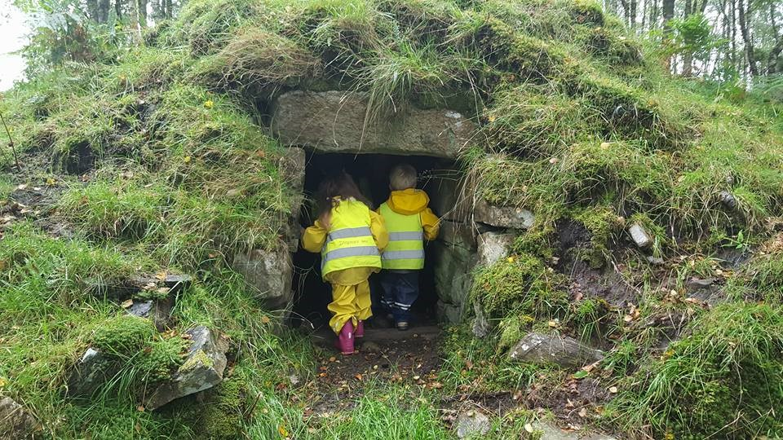

5.5 Antall, rom og form
Barn er tidlig opptatt av tall og telling, de utforsker rom og form. Dette kan vi se i lek. De teller hverandre, finner store og små steiner, sorterer farger og mye konstruksjonslek i form av bygging av hytter, busser, hus og basseng.
Rammeplanen sier at barnehagen skal legge til rette slik at barna kan utforske og oppdage matematikk i det daglige livet, kunst og kultur og i naturen. I Rammeplanen står det også at vi skal leke og undersøke former, telling, måling, visualisering, plassering, sortering og sammenligning.
Lek er drivkraften i all læring, også i utviklingen av barns forståelse for matematiske begreper. Barna utforsker disse begrepene i leken, og leken utvider forståelsen. Vi vil legge til rette for at barna har tilgang til og ta i bruk ulikt materiell som spill, tellemateriell, klosser m.m.
Det står også i Rammeplanen at barna skal få kjennskap til digital praksis. Dette praktiserer vi med at barna skal få en forståelse rundt bruken av digitale verktøy. Vi lar barna være med på å lage ting på pc, finne bilder av fargeleggingsark på for eksempel google som vi printer ut eller lar barna få være med på å dokumentere dagen gjennom at de får ta bilder.

5.5.1 Slik vil vi jobbe med fagområdet
- Telle med barna, leke med ulike typer klosser, putte boks, bygge hytter med tepper og puter
- Omgrepstrening: stor/liten – varm/kald – mest/minst, sortere i kategorier og farger
- Ha geometriske former i hverdagen, omgrepstrening
- Ha begynnende forståelse av mengder og tall, puslespill
- Konstruksjonslek med klosser, statistikk (hvem er lavest, høyest, tynnest, breiest, mest, minst)
- Spille spill med terning. Vite at en person trenger ett fat, en kopp
- La barna få delta på ulike digitale aktiviteter som for eksempel å finne bilder på internett og ta bilder for å dokumentere dagen

5.6 Etikk, religion og filosofi
I Rammeplanen står det at barnehagen skal la barna får kjenne til tradisjoner, verdier, fortellinger og høytider og at alle kulturellere utrykk har egenverdi.
Barnehagen skal reflektere og respektere det mangfoldet som er representert i barnegruppen, samtidig som den skal ta med seg verdier og tradisjoner i kulturarven.
Barnehagen skal gi rom for undring og samtale, og møte barnas spørsmål med respekt. I barnehagen markerer vi både jul og påske, ved å lage pynt, lærer sanger, hører fortellinger og lærer om tradisjoner. Vi deltar også på julegudstjenesten.
5.6.1 Slik vil vi jobbe med fagområdet
- Lære å være snill og grei mot andre. Markering av kristne høytider og tradisjoner tilpasset alder og modning.
- Jobbe med hva det vil si å være snill god med hverandre. Empati og prososial læring.
- Bruke tekst, bilde, samtale og dramatisering for å få frem ulike tema, følge kristne høgtider, tradisjonen og lære om andre kulturer
- Bruke tekst, bilder samtale og dramatisering for å få frem ulike tema, Vi vil synge julesanger og tenne adventslys
- Arbeide med sosial kompetanse og konfliktløsning, Vi fortell juleevangeliet. Legge til rette for gode samtaler og undring samen med voksne

5.7 Nærmiljø og samfunn
I Rammeplanen står det at barnehagen skal gi barna møte med lokale tradisjoner, yrker og samfunnsinstitusjoner slik at barna for opplevelse av tilhørighet til nærmiljøet. Vi går på tur til slippen i Dåfjorden som er en lokal arbeidsplass, der vi ser på båtene. Bokbåten kommer også til Dåfjorden to ganger i året. Da er vi alltid med.
Fagområdet omfatter kjennskap til samisk kultur og tradisjoner. Vi markerer alltid både Samenes og Norges nasjonaldager.

5.7.1 Slik vil vi jobbe med fagområdet
- Tur på uteområdet, bruke skogen bak bedehuset
- Tur i nærmiljøet, dagsturer, gardsbesøk
- Tur til gapahuken og områder rundt
- Bli kjent med Dåfjorden, vi jobber med normer, skikk og bruk
- Få kjennskap til andre plasser i kommunen, bedriftsbesøk, fortelle om foreldras yrker.
- Skolebesøk
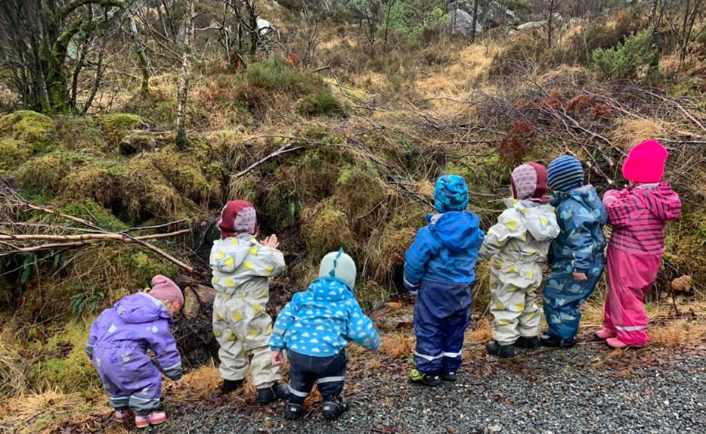

6 Barnehagen som en kulturarena
Rammeplanen for barnehagens innhold og oppgaver sier at «barnehagen skal legge til rette for samhørighet og kreativitet ved å bidra til at barna får være sammen om å få oppleve kulturelle utrykk». Barnehagen skal presentere nasjonale og lokale kulturverdier slik at de speiler seg i oppvekstmiljøet til barna. I Dåfjorden barnehage er vi alltid med når bokbåten kommer til Dåfjorden. Vi er også med på forskjellige teater i nærmiljøet. Vi er med på julegudstjeneste hver førjul og vi har hver påske en påskelunsj for besteforeldre der vi fremfører sanger og dramatiserer ett eventyr, som barna øvd på.
Vi har hatt kunstutstilling i barnehagen der barna stilte ut de forskjellige bilda de hadde laget.
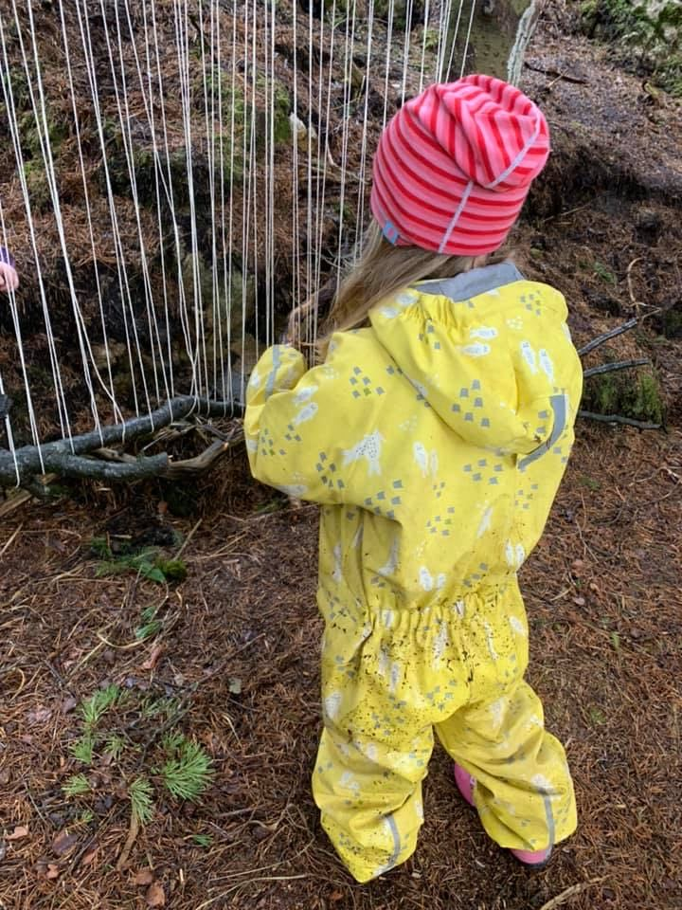

7 Barns medvirkning
Det å være med å medvirke er ikke det samme som å få være med på å bestemme. Men at barna får bestemme over seg selv, egne tanker, meninger, ideer og følelser. Det er snakk om et demokratisk arbeid og en prosess der en gjør og tar det beste for fellesskapet. For oss innebærer dette å lytte til barnas innspill både verbalt og nonverbalt, og imøtekomme deres ideer og ønsker der det er mulig. De aller yngste barna i barnehagen skal også få gi uttrykk for, og få erfare at de har innflytelse på det som skjer i barnehage

7.1 I Dåfjorden barnehagen vil barns medvirkning gi barna:
- Følelsen av å bli sett og hørt
- Oppleve at vi tar det de sier på alvor
- Oppleve at de kan påvirke sin egen hverdag

7.2 De voksne i Dåfjorden barnehage skal:
- Observere barna
- Organisere og planlegge slik at vi kan ha med medvirkning fra barna
- Bruke god tid på å lytte og være i samtale med barna

7.3 Eksempel på hva barna får medvirke:
- Hvor vi skal gå på tur
- Om de skal være inne eller ute
- Hva leker vi skal ha fremme, og hva slags lek vi skal tilrettelegge for
- Hvilke bøker vi skal lese, eventuelt kjøpe inn
- Hva vi skal ha til lunsj
- Vi lar noen lommer stå tomme i månedsplanen som di får bestemme

8 Sosial kompetanse
Sosial kompetanse er ikke medfødt, men utvikles gjennom hele livet, gjennom lek og samhandling med andre mennesker. Sosial kompetanse består av flere element, blant annet empati, holdninger, samarbeidsferdigheter, selvinnsikt, selvkontroll, selvhevdelse, evne til konfliktløsning, lek, glede og humor.
I Dåfjorden Barnehage forsøker personalet å stimulere til samarbeid blant barn både i lek og aktiviteter. Personalet veileder barna i turtaking, dialog, det å lytte, dele og hjelpe hverandre. Personalet er viktige rollemodeller for barna i barnehagen. Et personale som utøver adferd preget av respekt, ansvarlighet, varme, tydelighet, glede og humor, vil i stor grad være med på å utvikle barns sosiale ferdigheter. Dette er adferd som forventes av personalet på jobb i Dåfjorden barnehage.

8.1 psykologisk førstehjelp
Måten barn lærer å forholde seg til følelseslivet på, danner grunnlaget for hvordan man som voksen forholder seg til følelser. Barnehagebarn lærer av det som skjer i barnehagen, både det som er planlagt, og det som oppstår underveis. I barnehagen bruker vi psykologisk førstehjelp, der barna blir kjent med røde og grønne tanker. Dette bruker vi både som en metode for planlagt tematisering av tanker og følelser i samlingsstunden med de eldste barna, og som en metode for refleksjon, forståelse og bearbeidelse med utgangspunkt i hverdagshendelser.
Tenkebamsene Grønn og Rød skal hjelpe barn til å lære å forholde seg konstruktivt til egne tanker. Tanker som skaper vansker, kalles røde tanker. Tanker som skaper glede, trivsel og trygghet kalles grønne tanker.

8.2 Slik vil vi jobbe med sosial kompetanse i barnehagen
- Øve på å dele
- Være god med hverandre
- Vi må vente på tur
- Lære å lytte til hverandre
- Har om røde og grønne tanker
- Vi vil lære å hjelpe hverandre
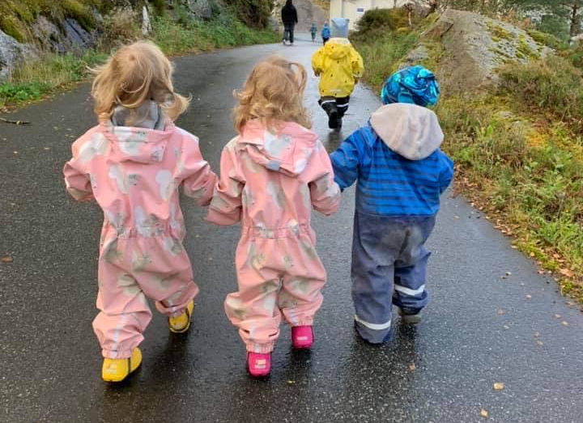

9 Likestilling
I Dåfjorden barnehage er vi opptatt av at alle barn skal ha like muligheter hvor individuelle interesser teller mer enn kjønn, alder eller andre faktorer. Alle barn skal få mulighet til å oppleve omsorg, lek og læring uansett funksjonsnivå, kjønn og alder. I Dåfjorden barnehage er vi opptatt av å tilrettelegge for enkeltindivid og barnegruppen ut ifra hva barn viser interesse for. Barna skal føle at det ikke noen faktorer som styrer hva de skal leke med eller være opptatt av.
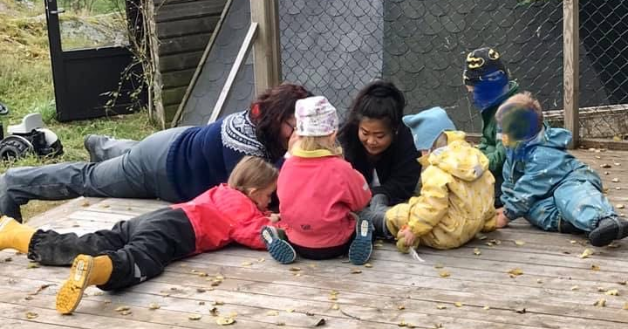

10 Overganger
10.1 Tilvenning barnehagen
Barnehagen skal i nært samarbeid med foreldrene legge til rette for at barna får en trygg start i barnehagen. Barna som begynner får en primærkontakt som har ansvar for at barnet skal oppleve tilhørighet og trygghet. Vi har tre tilvenningsdager, men tilpasser dette etter behov.
10.2 Bytte gruppe
I barnehagen har vi ikke avdelinger, men deler inn i grupper etter alder. Vi har gul, grønn og rød gruppe. Gul gruppe er skolegruppen, rød gruppe er de minste i barnehagen og grønn gruppe er de imellom. Vi deler kun inn i grupper ved kjernetiden, ellers er alle barna sammen. De voksne i barnehagen veksler mellom gruppen, så barna er godt kjent med alle de voksne. Det er derfor ikke noen stor overgang når ett barn går fra grønn, til gul gruppe, men vi opplever at barna syns det er stas og skifte farge, og starte på en eldre gruppe.
10.3 Overgang fra barnehage til skole
I Rammeplanen står det at barnehagen skal i samarbeid med skole, legge til rette for barns overgang fra barnehage til førsteklasse og eventuelt skolefritidsordninger. Det skal skje i nært samarbeid med barnets hjem.
Barnehagen må vite hvordan skolen arbeider og omvendt, slik at vi på den måten kan få en så god overgang fra barnehagen til skolen som mulig. Fitjar kommune har en felles plan som heter «fra eldst til yngst» den skal sikre barnet en god overgang fra barnehagen til skole. Uavhengig av hva barnehage de går i skal de får så lik overgang og trygghet til skolen som mulig.
I Dåfjorden barnehage har vi også SFO. Morgen Sfoen er i barnehagen, mens ettermiddags Sfoen er på Sælevik skole. Skolegruppen blir noen ganger med på ettemiddags Sfo’en, de blir da godt kjent med skolen og Sfo. Skolegruppen har skolegruppe en gang i uken der de jobber litt med «Skole» ut i fra barnas ståsted. En jobber også med å sitte i ro, rekke opp hånden før en skal snakke, jobbe i ro med oppgaver osv.
11 Omsorg, danning, lek, læring og vennskap
Formålet til barnehagen er å ivareta barnas behov for omsorg og lek. Men også fremme læring og danning. Rammeplanen sier at barnehagen skal formidle verdier som fellesskap, omsorg, og medansvar og representere et miljø som bygger opp om respekt for menneskeverd og retten til å være ulike.
11.1 Omsorg
Omsorg for oss er å være imøtekommende og tilstedes for barna. Det er tre ord som er grunnleggende i omsorgsbegrepet og det er; se, lytte og forstå. Vi vil fokusere på å anerkjenne barnet, trøste og gi nærhet. På denne måten kan en bygge relasjoner og barnet får følelsen av å være ivaretatt og inkluderende.
11.1.2 Slik vil vi jobbe med omsorg i barnehagen
- Bruke tid på stellesituasjoner og ser verdien av de
- Vi vil trøste de som treng det
- Vi vil gi trygghet og kjærlighet
- Vil være gode rollemodeller slik at barna lærer å gi omsorg
- lære barna hva omsorg er og snakke om det.

11.2 Danning
I barnehageloven §1 står det at «barnehagen skal i samarbeid og forståelse med hjemmet ivareta barnas behov for omsorg og lek, og fremme læring og danning som grunnlag for allsidig utvikling». De voksne i barnehagen skal støtte barna i å forholde seg prøvende og nysgjerrige til omverden og bidra til modige, selvstendige og ansvarlige deltaking i demokratisk fellesskap. Barnehagen skal bidra til at barna kan forstå felles verdier og normer som er viktige for fellesskapet.
Danning er en livslang læringsprosess. De første leveåra og tida i barnehagen vil være grunnleggende i prosessen med å danne «seg selv». Det handler om å utvikle evner til å reflektere over egne handlinger og væremåter. Danning skjer i samspill med omgivelser og andre. Vi kan sei at danning inneholder bl.a. selvbilde, empati og medvirkning
11.2.1 Slik vil vi jobbe med danning i barnehagen
- Lære barna å ta hensyn til hverandre.
- Jobbe med å gi barna selvbilde.
- La barna få medvirke i hverdagen, ved å gi de mulighet til å ta initiativ og prøve ut eigne ideer og tanker.
- Vise respekt for hverandre
- La barna oppleve at meiningene deres betyr noe for de andre.
11.3. Leken
Leken skal ha en sentral plass i barnehagen, og lekens egenverdi skal anerkjennes. Barnehagen skal gi gode vilkår for lek, vennskap og barns kultur. Barnehagen skal bidra til at alle barn kan oppleve glede, humor, spenning og engasjement gjennom lek, alene eller samen med andre. Ett leke felleskap kan legge grunnlaget for et godt vennskap. Grunnlaget for sosial kompetanse og læring vært også lagt.
11.3.1 Slik vil vi jobbe med lek i barnehagen
- legge til rette for late som lek
- Gi tid og rom til leken i barnehagen
- lære mer om voksenrollen i leik
- Øke kunnskapen i barnehagen om viktigheten av lek
- lære barna regellek
- legge til rette for lek ute
- Støtte de som trenger det i leken
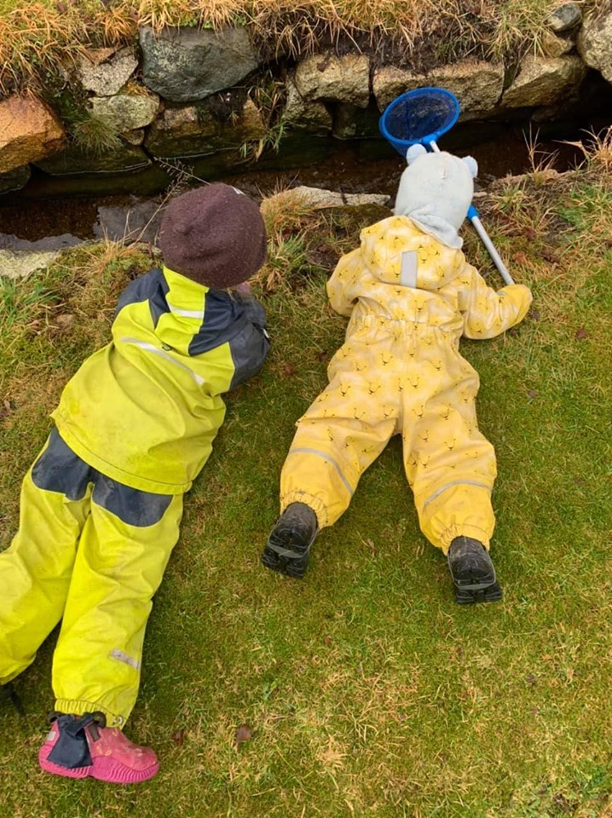
11.4 Læring
Barnehagen skal støtte opp under barns nysgjerrighet, kunnskapstørst og at de er lærelysten. På denne måten kan vi gi de ett godt grunnlag for livslang læring og danning. Læring skjer overalt i det daglige samspillet med andre mennesker og miljø. Det heng nært sammen med lek og omsorg. I barnehagen har en formell og uformell læring. Formell læring er personalets planlagte aktiviteter meden uformell læring er knytt til hverdagssituasjoner og her og nå situasjoner. I Dåfjorden barnehage vil vi ha fokus på det barna er interessert i og undrer oss sammen, undersøker og stiller spørsmål som vi finner ut av sammen.

11.4.1 Slik vil vi jobbe med læring i barnehagen:
- Være bevist på uformell læring, og viktigheten av den. For eksempel hva barna lærer under måltid, påkledning, på tur
- Lese bøker
- Undre oss sammen med barna når de finn noe de er interessert i.
- Jobbe med tall, bokstaver, farger
- 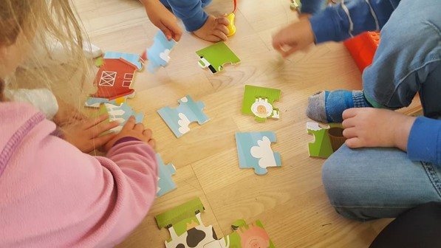

11.5 Vennskap og fellesskap
I Dåfjorden barnehage vil vi legge til rette for utvikling av vennskap, sosialt felleskap og støtte barn i å mestre balansen mellom å ivareta egne behov og å ta hensyn til andres behov. Sosial kompetanse er en førutsetning for å fungere sammen med andre og omfatter ferdigheter, kunnskap, og holdninger som utvikles gjennom sosialt samspill.
Alle barna i barnehagen skal kunne erfare å være betydningsfulle for fellesskapet og å være i positivt samspill med barn og voksne. Å tilhøre en gruppe gir barna trygghet og sosial tilknytning.

11.5.1 Slik vil vi jobbe med Vennskap i barnehagen:
- Hjelpe barna til å bygge relasjoner til hverandre
- Jobbe for at alle skal ha minst en venn i barnehagen
- Forebygge mobbing
- Tilrettelegge for ett inkluderende miljø, der alle barn blir sett uavhengig av deres ulikheter og behov.
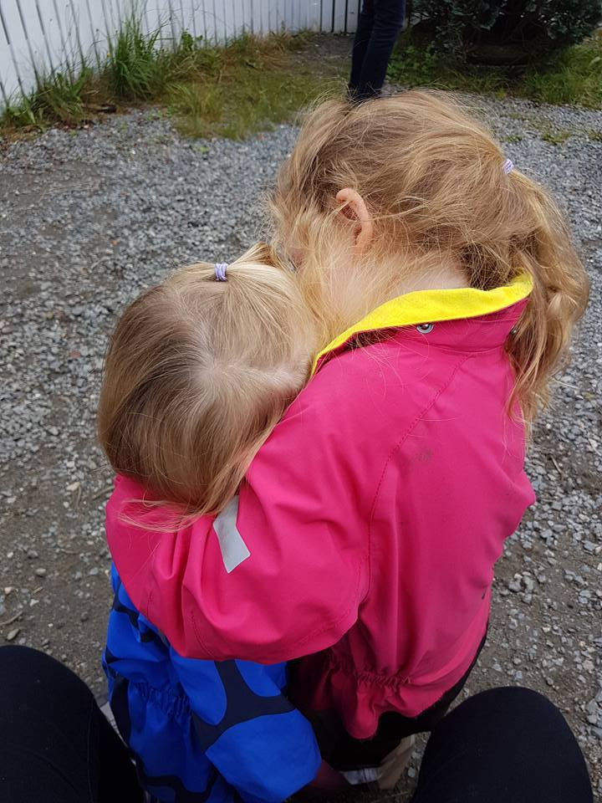

12 Progresjon
Progresjon Barnehagen skal gi barna opplevelse som skaper mestring, tilpasset deres alder, modenhet og individuelle utvikling. Aktivitetene i barnehagen skal bidra til progresjon for barna. Barna skal oppleve av hvert barnehageår innebærer nye opplevelser og erfaringer, samtidig som at noe gjentar seg. Barnehagen skal gi barna opplevelser som skaper mestring, tilpasset alder, modenhet og individuell utvikling. Progresjonen følger det enkeltes barns utvikling, progresjon kan ikke «låses» i alder. Barnehagen legger til rette for progresjon i prosjektarbeidet slik at alle barn utvikler seg.
13 Barnehagens digitale praksis
Barna bruker aktivt internett sammen med voksne i prosjektarbeid og lignende. Vi tar bilder og bruker dette i pedagogisk dokumentasjon i prosjekter og andre aktiviteter. Barnas bruk av data begrenses til pedagogiske programmer i ulike læringssituasjoner. Barna kan være med på å lage «dagen i dag», de tar bilder, velger bilde/ og tekst. Det er viktig at alle barn blir presentert for ulike digitale verktøy da dette er noe barn vil møte på ulike arenaer.
14 Kosthold
I Dåfjorden Barnehage serverer vi alle måltider, både frokost, lunsj og frukt hver dag. Vi forsøker å lage det meste av maten fra bunnen av, og har fokus på et variert kosthold basert på gode råvarer som dekker barnas næringsbehov gjennom dagen, fremmer helse og gir barna gode smaks- og måltidsopplevelser. Lunsjen er alltid varm mat og vi har en variert ukes meny som vi følger. Vi mener det er viktig at barna får ta del i matlagingen for å få et forhold til maten de spiser, og for å få kjennskap til hygiene, håndtering av mat og ulike kjøkkenredskaper. Vi ser også verdien ved å kunne vise barna hvor mat kommer fra ved å plante frø og innhøste, og at mat kan tilberedes på ulike steder, blant annet ved å lage mat på bål. Barnehagen ser på måltidene vi serverer som verdifulle og en viktig del av dagen. Vi setter av god tid til at barna skal få mulighet til å bruke den tiden de trenger til å nyte maten. Vi ser at barna har stor glede av å felles måltider, der alle spiser det samme. De koser seg sammen under måltidene og føler tilhørighet.
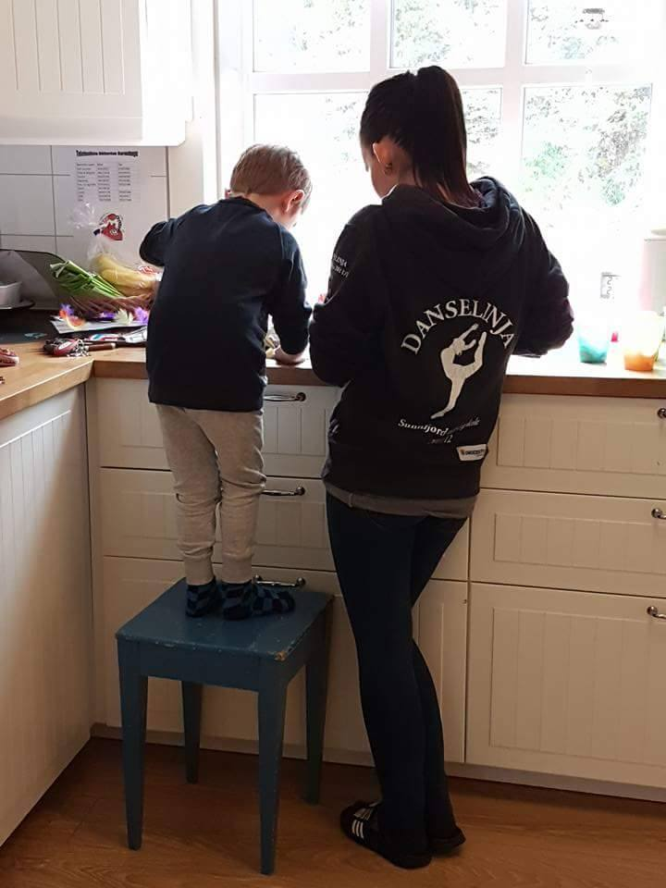
15 Toddleren
Toddleren er ett omgrep for 1-3 åringene som «stabber og går» at barna kommuniserer gjennom kroppen. Derfor er det viktig at vi voksne tar på oss «brillene» til toddleren og ser, lytter og forstår hva de kommuniserer og er deres stemmer. Det er viktig at vi ser de der de er og er fokuserte på å gi barna mestringsfølelse og gode opplevelser. Toddleren har andre behov enn 3-6 åringene noe som gjør at vi må legge til rette for mye kroppslig lek i barnehagen. I Dåfjorden barnehage går det barn i alle aldrer, men det er nå en hovedvekt på barn under tre år, altså «toddlerene» Vi ser de får oppmerksomhet og hjelp av de eldste i barnehagen og har gode rollemodeller både for lek, læring og språk. Vi har også mye fokus på sanselek for eksempel vann lek, lek med mel, fingermaling. Vi legger også vekt på tumleplass, for eksempel på tomten til Solbjørg og Magnor der de har stort område å boltre seg rundt på.
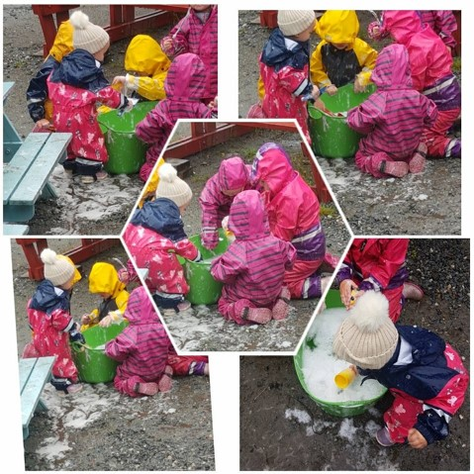
16 Samarbeid mellom hjemmet og barnehagen
I §1 i lov om barnehage står det at barnehagen skal ivareta behov for omsorg og lek, og fremme læring i samarbeid med hjemmet. Hjemmet vil si foreldrene eventuelt andre førersete. For å sikre samarbeide med barnas hjem skal hver barnehage ha ett foreldreråd og ett samarbeidsutvalg. Intensjonen med foreldreråd og samarbeidsutvalg er at disse ordningene skal gi mulighet for å ivareta foreldrenes kontakt med barnehagen på en aktiv måte.
I Barnehagen vår har vi 1-2 foreldremøter i året. Vi har også to foreldresamtaler i året, og flere om det skulle være behov for det. En gang i året sender vi ut en brukerundersøkelse, der foreldre kan komme med tilbakemeldinger anonymt. En slik undersøkelse er svært nyttig for barnehagen, da vi lettere kan se hva foreldrene er fornøyde med, og hva vi skal jobbe mer med. Detter er også en måte vi sikrer foreldra sin mulighet til å medvirke barnehage hverdagen.

17 Samarbeidsutvalget
Foreldrerepresentantene blir valgt på foreldremøte. Oppgavene her blir ansvar for tilsetninger som f.eks 17-mai tog. De blir også kontaktpersoner som de andre foreldrene kan henvende seg til om det skulle være noe. De må også møte på to SU – møter i året, der en går gjennom årsplanen, og andre saker som skulle oppstå.
Samarbeidsutvalget 19/20 i Dåfjorden Barnehage består av:
Foreldrerepresentant: Linn Solveig Sørvik
Foreldrerepresentant: Monica Våge Helland
Styrer: Gunn Tove Helland Bremskau
Eier: Solbjørg Tverderøy

18 Tverrfaglig samarbeid
Barnehagen vil til enhver tid kunne innhente råd og veiledning og ekstra ressurser fra andre instanser: PPT (Pedagogisk psykologisk tjeneste) BUP (Barn og ungdoms psykiatri) Barnevern, Helsestasjon (Helsesøster). Dersom vi søker ekstra oppfølging av enkeltbarn vil foreldre alltid kontaktes for samarbeid og godkjenning.
18. 1 Betre tverrfaglig Innsats
på lik linje med de andre barnehagene i Fitjar kommune er vi med i BTI (Betre tverrfaglig innsats) Barn som av ulike grunner muligens trenger mer faglig oppfølging/støtter utover det vi kan tilby i barnehagen eller av andre grunner vekker bekymring følges opp gjennom BTI modellen, dette foregår alltid i samarbeid med barnets foresatte.
19 Barnehagen som pedagogisk virksomhet
Barnehagen skal være en pedagogisk virksomhet som skal planlegges og vurderes. Barn og foreldre har rett til medvirkning i disse prosessene. Målet med barnehagen som pedagogisk virksomhet, er å gi barna et tilrettelagt tilbud i tråd med barnehageloven og Rammeplanen. For å oppnå dette skal barnehagen være en lærende organisasjon, og det pedagogiske arbeidet skal være begrunnet i barnehageloven og Rammeplanen.
19.1 En lærende organisasjon
En lærende organisasjon vil si at vi stadig må være i endring og utvikling, slik at vi er rustet til å møte nye krav og utfordringer. Vi vil være flink på å lære i felleskap og dele kunnskap med hverandre. Vi vil også delta på kurs og ha teori deler på personalmøtene vi har en gang i månen. Dette vil vi gjøre for å sikre oss at vi forblir en lærende organisasjon.
19.2 Være samen
Vi startet i 2018 med et endringsarbeid i barnehagen som heter være sammen. Være sammen skal være et kompetanse løft for personalet. Målet er å forbedre kvaliteten i barnehagen når det gjelder tidlig innsats, sosial kompetanse, håndtering av uønsket atferd og relasjonsbygging på alle nivåer

19.2.1 Hva det vil si for personalet:
Programmet har innhold og prinsipper som må implementeres i hver enkelt barnehage. Implementering betyr i denne sammenheng at de ansatte skal omsette programmet til den daglige praksisen i barnehagen, med den hensikt at barna i neste omgang vil møte en forbedret kvalitet. Prosessene rundt implementering (endre gamle vaner, rutiner, væremåter, atferd) er tids- og arbeidskrevende. Dette skal vi gjøre i personalmøter med teori, diskusjoner og gruppearbeid.
19.2.2 Hva det vil si for barna:
Være Sammen har formulert sine verdier i Løveloven. I fortellingsboken "Regnbueløvens fantastiske brøl" fortelles det om hvordan Løveloven ble til. Løveloven er noe av det første barna møter i Være Sammen. Den fremsies, synges og læres av barna.
19.3 Kompetanseutvikling i barnehagen
Mål 1: Utvikle personalets sin kunnskap om Språkutvikling
Mål 2: at alle barna får en god språkutvikling ut fra der de er
19.3.1 Tiltak:
- Kurs
- Veiledning på personalmøte
- Sette i gang med språkløyper
- Høytlesning
- Være engasjerte i å skape og dele kunnskap

19.4 Planlegging
Planleggingsarbeidet i barnehagen tar utgangspunkt i Barnehageloven og Rammeplanen. De overordna planene skal komme frem i årsplanen, der vi viser hvordan vi vil arbeide innenfor de lovpålagte rammene.
Kortere og mer detaljerte planer blir utarbeidet månedsvis og ukes vis. Disse planene tar utgangspunkt i hva vi ønsker å arbeide med ut fra årstid, høytider og ikke minst barnas interesser. Planlegging skjer på personalmøter en gang i måneden. I løpet av barnehageåret har vi fem planleggingsdager. Rammeplanen sier at planleggingen skal gi personalet grunnlag for å handle og tenke langsiktig i det pedagogiske arbeidet.
19.4.1 Vi planlegger slik:
- Gjennom årsplan, månedsplan og ukeplan
- Vi planlegger på personalmøte en gang i månen
- Vi planlegger mer langsiktig på planleggingsdager
- Vi observer barnas interesser og tar det med i planleggingen.

19.4 Dokumentasjon
Rammeplanen sier at å få kunnskap om arbeidet til personalet og hva barna gjør i barnehagen er viktig for å få til en utvikling. Dokumentasjon synliggjør for foreldrene, kommunen og eier hva barna lærer og opplever i barnehagen. Dokumentasjon er i tillegg viktig for oss å sjå om det er samsvar med de måla vi har satt oss og den praksisen vi utøver.

19.4.1 Vi dokumenterer slik:
- Hvert barn har egen perm med bilder, tegninger og annet
- Med Årsplanen
- Bilder og praksisfortelling på barnehagens egen Facebook side
- Bilder på foreldresiden vår
- Skriv om dagen i dag som henger i gangen
- Foreldresamtaler to ganger i året
- Stiller ut det barna lager
- Samtaler i hente og bringe situasjon
19.5 Vurdering
I Rammeplanen står det at barnehagen skal vurdere det pedagogiske arbeidet regelmessig. Vi har personalmøte en gang i måneden der vi vurderer og diskuterer situasjoner som oppstår, og arbeidet som vi gjør. Ut i fra vurderingene planlegger vi videre arbeid. Vi bruker også den siste planleggingsdagen vår i barnehageåret til å vurdere både årsplanen og arbeidet som har blitt gjort det året, og planlegger ut i fra dette det neste året. Vurderingen gir oss et grunnlag for endringer som må gjøres underveis. For personalet gir dette økt bevissthet rundt det vi gjør, og gir et godt grunnlag til å utvikle eget arbeid
19.5.1 Vi vurderer slik:
- Vi vurdere arbeidet vårt på personalmøter en gang i måneden.
- Vi vurdere månedsplan og ukeplan månedlig
- Den siste planleggingsdagen vår i året, vurderer vi året som har vært og tar med oss det i planlegging av neste barnehageår.
- Vi vurderer årsplanen sammen med samarbeidsutvalget


